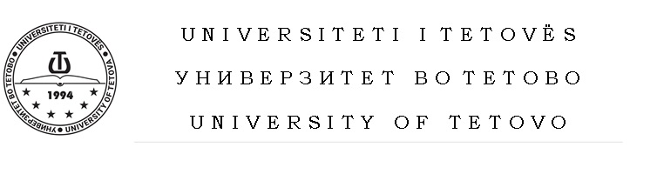
Nr. / бр._________________
Tetovë/Тетово, ________________________2018 г.
Universiteti i Tetovës/
УниверзитетвоТетово
Rektorat, rr. Ilindenit, pn/
Ректорат, ул. Илинденска - бб
1200, Tetovë/Тетово

До: Наставно научниот совет на
Факултет

Предмет: Барање за формирање на комисија за одбрана на магистерски труд

Јас, ________________________________, роден/а на __________________, кандидат за одбрана на магистерски труд одобрен од наставно – научниот совет на __________________________________, со одлука бр. ___________________________, барам да се формира комисија за одбрана на магистерски труд со наслов:

“________________________________________________________________________________”

Студент
(име и презиме)
__________________________

Прилог:
- 5 примероци на магистерскиот труд

